Муниципальное бюджетное дошкольное образовательное учреждение
детский сад с. Сигаево.
Конкурс
На лучшую методическую разработку по патриотическому воспитанию

Проект
«Поющая семья»
посвященный 70 – летию Победы в ВОВ

Образовательные области:
«Художественно эстетическое развитие».
«Познавательное развитие».
«Речевое развитие»

автор: Чиркова Надежда Вячеславовна
музыкальный руководитель
первой квалификационной категории

2015 г
.
Тип проекта : практико - ориентированный
Вид проекта: краткосрочный, творческий
Участники проекта: родители, старшие дошкольники, педагоги ДОУ

Патриотическое воспитание дошкольников – актуальная проблема в условиях современной России. Изменилась не только жизнь, но и мы сами. В течение последних десятилетий радикально переосмыслено само понятие патриотического воспитания дошкольников, его содержание, цели и задачи. Чувство любви к Родине – это одно из самых сильных чувств, без него человек, не ощущает своих корней. А почувствует ли он привязанность к родной земле или отдалится от нее, это уже зависит от обстоятельств жизни и воспитания. Поэтому важно, чтобы ребенок уже в дошкольном возрасте почувствовал личную ответственность за родную землю и ее будущее.
Цель: формирование духовно-нравственных качеств личности каждого гражданина Российской Федерации.

Задачи:
- сохранять преемственность поколений;
- воспитывать патриотизм, любовь и преданность Отчизне, уважение к людям старшего поколения, к Ветеранам Великой Отечественной войны;
- раскрыть духовный, интеллектуальный и культурный потенциал через вокальное искусство;
- учить выражать свои чувства, обогащать словарный запас детей;
- привлекать родителей и детей к участию в вокальном конкурсе;
- выявлять наиболее способные и одаренные семьи.

Ожидаемые результаты:
- понимание детьми важности праздника – Дня Победы в жизни российского человека;
- через организацию проектной деятельности у детей формируются патриотические чувства, любовь к Родине;
- организуется продуктивное сотрудничество с родителями воспитанников, педагогами ДОУ, при решении различных творческих задач;
- происходит развитие духовно-нравственных и эстетических чувств, эмоциональной отзывчивости, доброжелательности, понимания и сопереживания, уважительного отношения к поколению участников ВОВ;
- дети осознают понятия: герой, подвиг, патриотизм, память поколений;
- обогащается словарный запас детей и развивается интонационная сторона речи.

Информационное обеспечение проекта:
- интернет – ресурсы;
- домашняя библиотека;
- мультимедиа проектор;
- ноутбук;
- экран.

Планируемые мероприятия:
Проект, включает в себя три направления: работа с детьми, родителями воспитанников, педагогами и состоит из трёх этапов. Заключительный этап проекта предполагает проведение вокального конкурса «Поющая семья».

Подготовительный этап предполагает:
- знакомство детей и родителей с темой проекта;
- составление положения о вокальном конкурсе «Поющая семья»;
- подбор вокальных произведений соответствующих положению вокального конкурса;
- подборка фонограмм и их обработка (по тональности);
- составление сценария для проведения вокального конкурса и презентации.

Содержание основного этапа:

работа с родителями:

- размещение информации в родительских уголках старшей и
подготовительных групп о вокальном конкурсе;
- проведение консультаций по организации вокального конкурса;
- организации репетиции с фонограммой семей участников вокального
конкурса;
- работа с участниками над вокально – хоровыми навыками;
- подготовка родителями презентаций к своему выступлению.

Работа с детьми:

- беседа с детьми о ветеранах ВОВ, участниках боевых действий;
- рассматривание солдатской одежды;
- рассматривание иллюстраций, слайдов, презентаций, картин, просмотр мультфильмов по теме ВОВ;
- работа с детьми над вокально – хоровыми навыками;
- прослушивание песен по теме конкурса, беседа по содержанию.

Работа с педагогами:

- Привлечение педагогов к оказанию информационной поддержки по реализации проекта, организации и проведению вокального конкурса

Заключительный этап:

- проведение вокального конкурса 29. 04. 2015г «Поющая семья» посвященного 70 – летию Победы в Великой Отечественной войне.
- подведение итогов;
- фотоотчет.

Результаты проекта:

- дети понимают важность праздника – Дня Победы в жизни российского человека;
- через организацию проектной деятельности у детей продолжают формироваться патриотические чувства, любовь к Родине;
- при решении различных творческих задач организовано продуктивное сотрудничество с родителями воспитанников, педагогами ДОУ ;
- у детей продолжают развиваться духовно-нравственные и эстетические чувства, эмоциональная отзывчивость, доброжелательность, понимание и сопереживание, уважительного отношения к поколению участников ВОВ;
- дети усвоили понятия: герой, подвиг, патриотизм, память поколений;
- обогатился словарный запас детей;
- улучшилась выразительность речи.

Используемая литература и другие источники:

- книга Мосуновой Л.В «С чего начинается Родина»;
- Веракса Н.Е., Веракса А.Н. Организация проектной деятельности в детском саду;
- Евдокимова Е. С. Технология проектирования в ДОУ / Е.С. Евджокимова.
– М.: ТЦ Сфера, 2006;
- Морозова Л. Д. Метод проектной деятельности в дошкольном
образовательном учреждении / Л. Морозова // Детский сад от А до Я, 2006.;
- Деркунская В. А. Проектная деятельность дошкольников. Учебно-
методическое пособие. – М.: Центр педагогического образования;
- Консультация «Методика организации проектной деятельности воспитанников ДОУ» составители: Г.А. Грязнова, Л.П. Михаль.

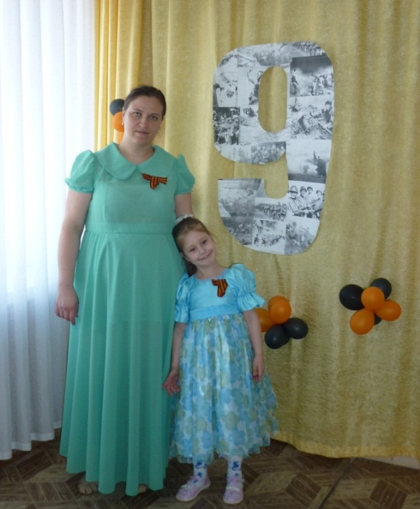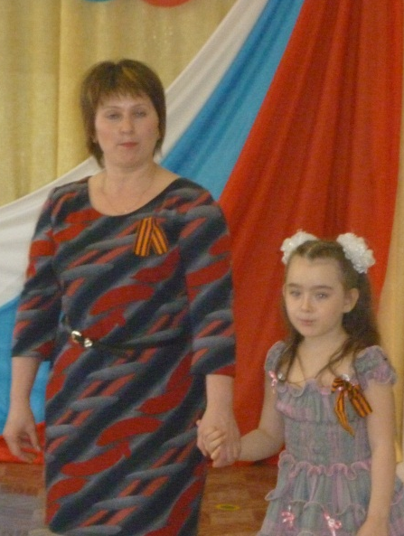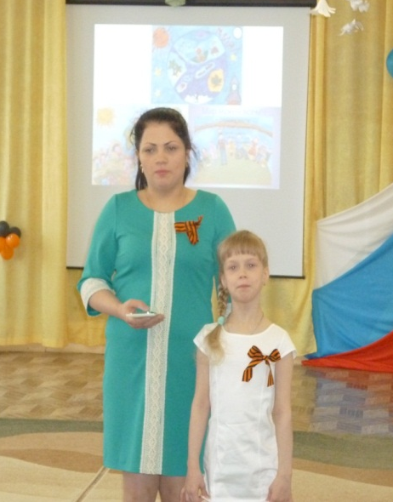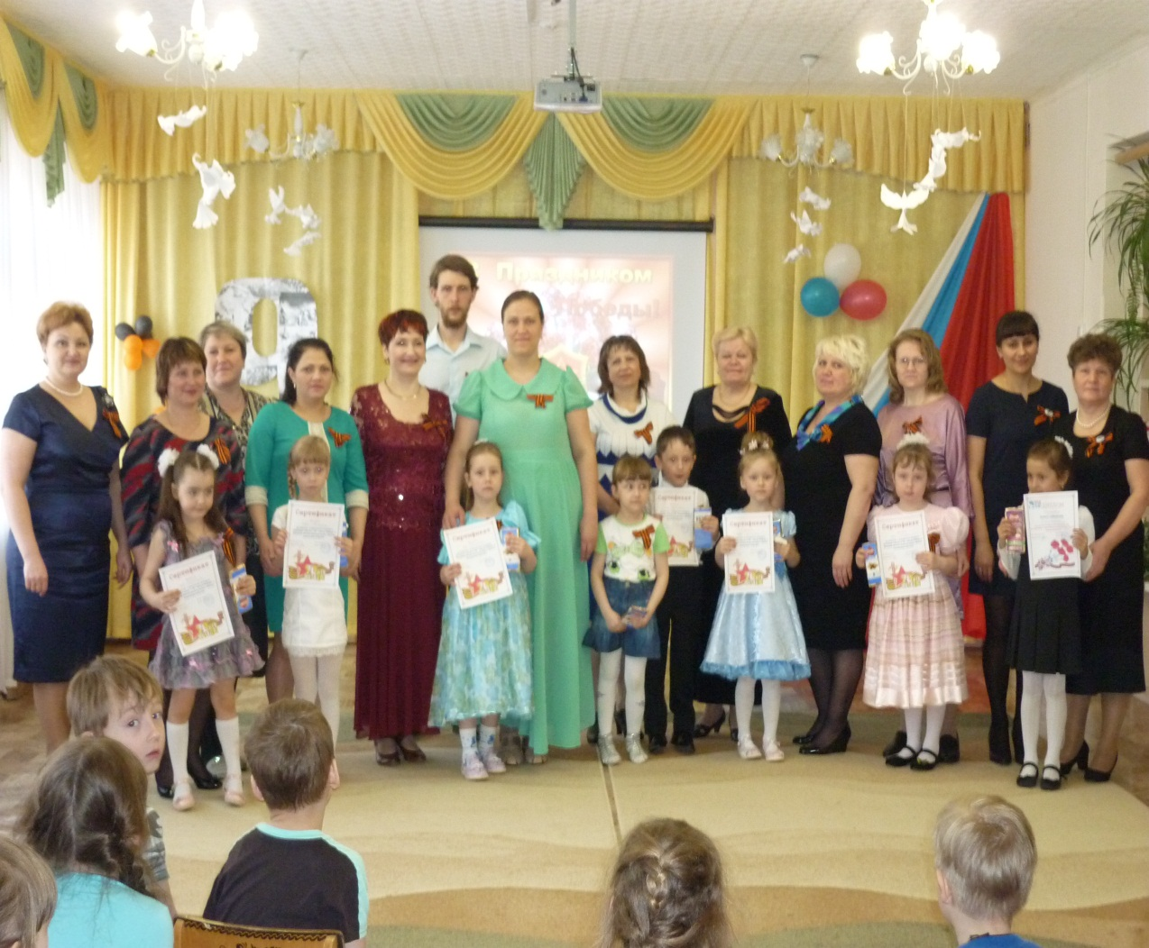
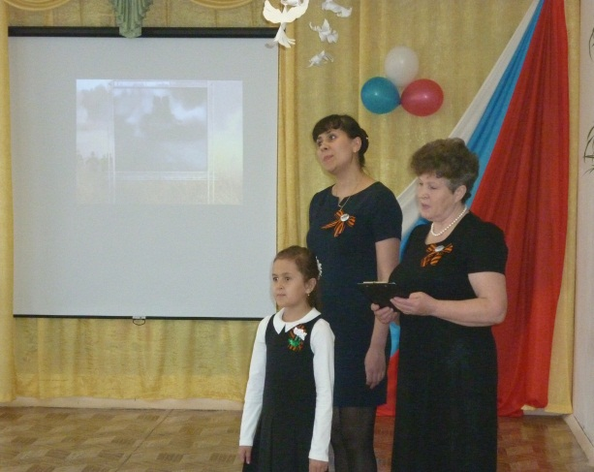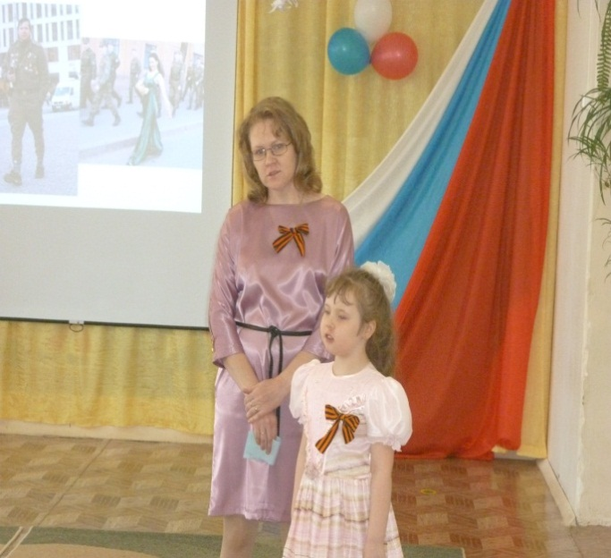
Фотоотчет с вокального конкурса «Поющая семья»

